预习（15） | 实验操作（45） | 实验报告（40） | 总分（100）
13 | 37 | 35 | 85

偏振光的研究

姓名 李雯清
学号 PB07210211
组别 83
组号 4

预习报告 应写上具体的实验步骤……
实验数据（附纸）

实验仪器:
数字式检流计，半导体激光器，起偏器，检偏器，平面镜，λ/4波晶片。

数据分析：
消光现象描述？？？
2、验证马吕斯定律
实验数据如下：
θ | 0° | 10° | 20° | 30° | 40° | 50° | 60° | 70° | 80°
Cosθ^2 | 1 | 0.97 | 0.88 | 0.75 | 0.59 | 0.41 | 0.25 | 0.12 | 0.03
I | 251 | 246 | 227 | 192 | 154 | 111 | 68 | 31 | 9
90° | 100° | 110° | 120° | 130° | 140° | 150° | 160° | 170° | 180°
0 | 0.03 | 0.12 | 0.25 | 0.41 | 0.59 | 0.75 | 0.88 | 0.97 | 1
0 | 7 | 29 | 63 | 105 | 155 | 198 | 230 | 249 | 253
由Origin7.0作图得：
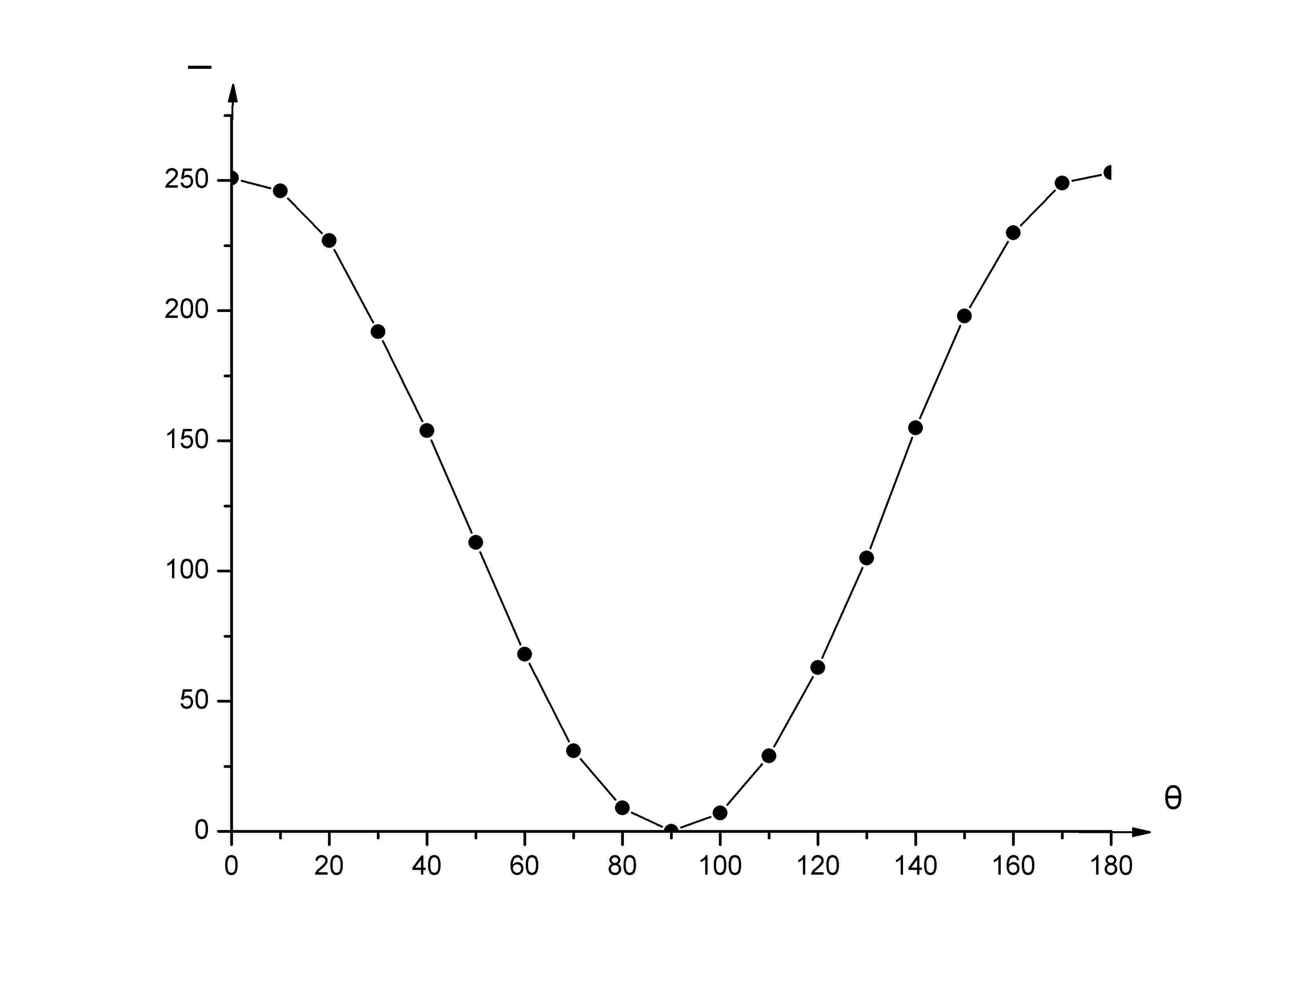
与理论的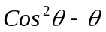曲线比较，有以下图线：
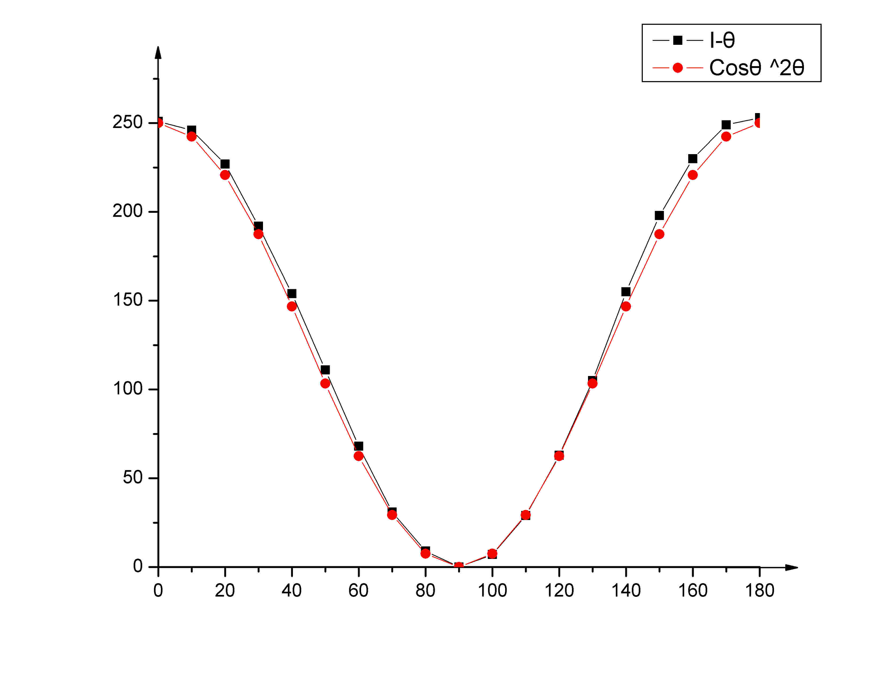
总体形状相似，可基本验证马吕斯定律，误差分析见下文。

3、根据布儒斯特定律测定介质的折射率
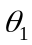 | 300° | 240° | 180°
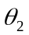 | 242°36’ | 182°30’ | 122°42’
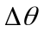 | 57°24’ | 57°30’ | 57°18’
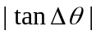 | 1.564 | 1.570 | 1.558
由布儒斯特定律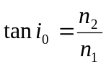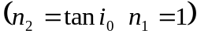，
不确定度公式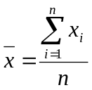，
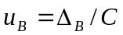=0.000168（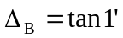,C=）,
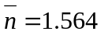,
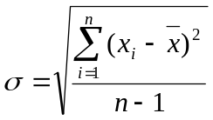=0.006,
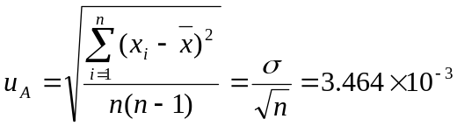,
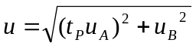（n=3时，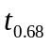=1.32，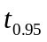=4.30，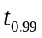 =9.93）
计算得：
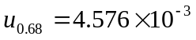，
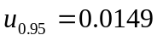，
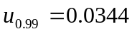
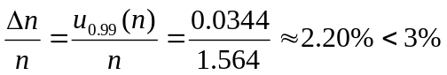
实验结果误差在置信概率P=0.99上小于3%，符合实验要求。
由玻璃的折射率为1.5，与标准值比较计算相对误差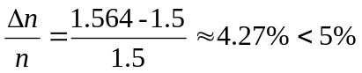，比较精确。
最终得折射率n：
n=1.564±0.005 P=0.68
n=1.564±0.015 P=0.95
n=1.564±0.034 P=0.99
4、选做实验
- P₁为0时
θ | 0° | 10° | 20° | 30° | 40° | 50° | 60° | 70° | 80°
I | 210 | 205 | 188 | 160 | 128 | 98 | 57 | 27 | 8
90° | 100° | 110° | 120° | 130° | 140° | 150° | 160° | 170° | 180°
0 | 6 | 24 | 53 | 89 | 126 | 163 | 192 | 206 | 213
- P₁为30时
θ | 0° | 10° | 20° | 30° | 40° | 50° | 60° | 70° | 80°
I | 301 | 280 | 250 | 217 | 177 | 143 | 112 | 95 | 94
90° | 100° | 110° | 120° | 130° | 140° | 150° | 160° | 170° | 180°
103 | 128 | 162 | 205 | 243 | 292 | 316 | 340 | 326 | 311

误差分析：
- 实验最主要的误差来自于分光计不是完全平行，实验中检流计检测到的光强与角度有一定关系，影响了实验的精确程度；
- 测布儒斯特角时，人对光线消失的时刻判断不准确造成的误差；
- 实验中读数等的偶然误差。

实验总结：
实验第一步光轴平行的调节是实验能完整进行得到角精确结果的保证。
实验中，由于没有找到比较精确的确定平行的方法，在第二步验证马吕斯定律时，1°和180°的光强应该基本相等时，却出现了较大差别，反复调整，再用这两个角度时的检流计示数判断平行是否达到要求，终于得到了比较理想的数据。

